Introduction

Description des phases de la méiose. (Le tableau peut occuper deux pages)

Images | Nom et description des stades | Nbre de chromosomes
Phase
Cellules souches
(pas d’image)
Phase
Résultats
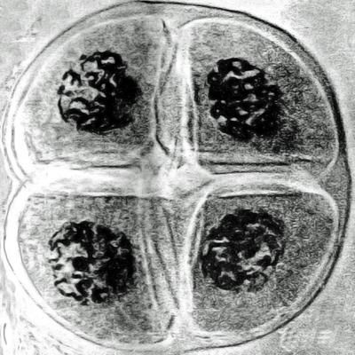

Bilan : les conséquences essentielles de la méiose

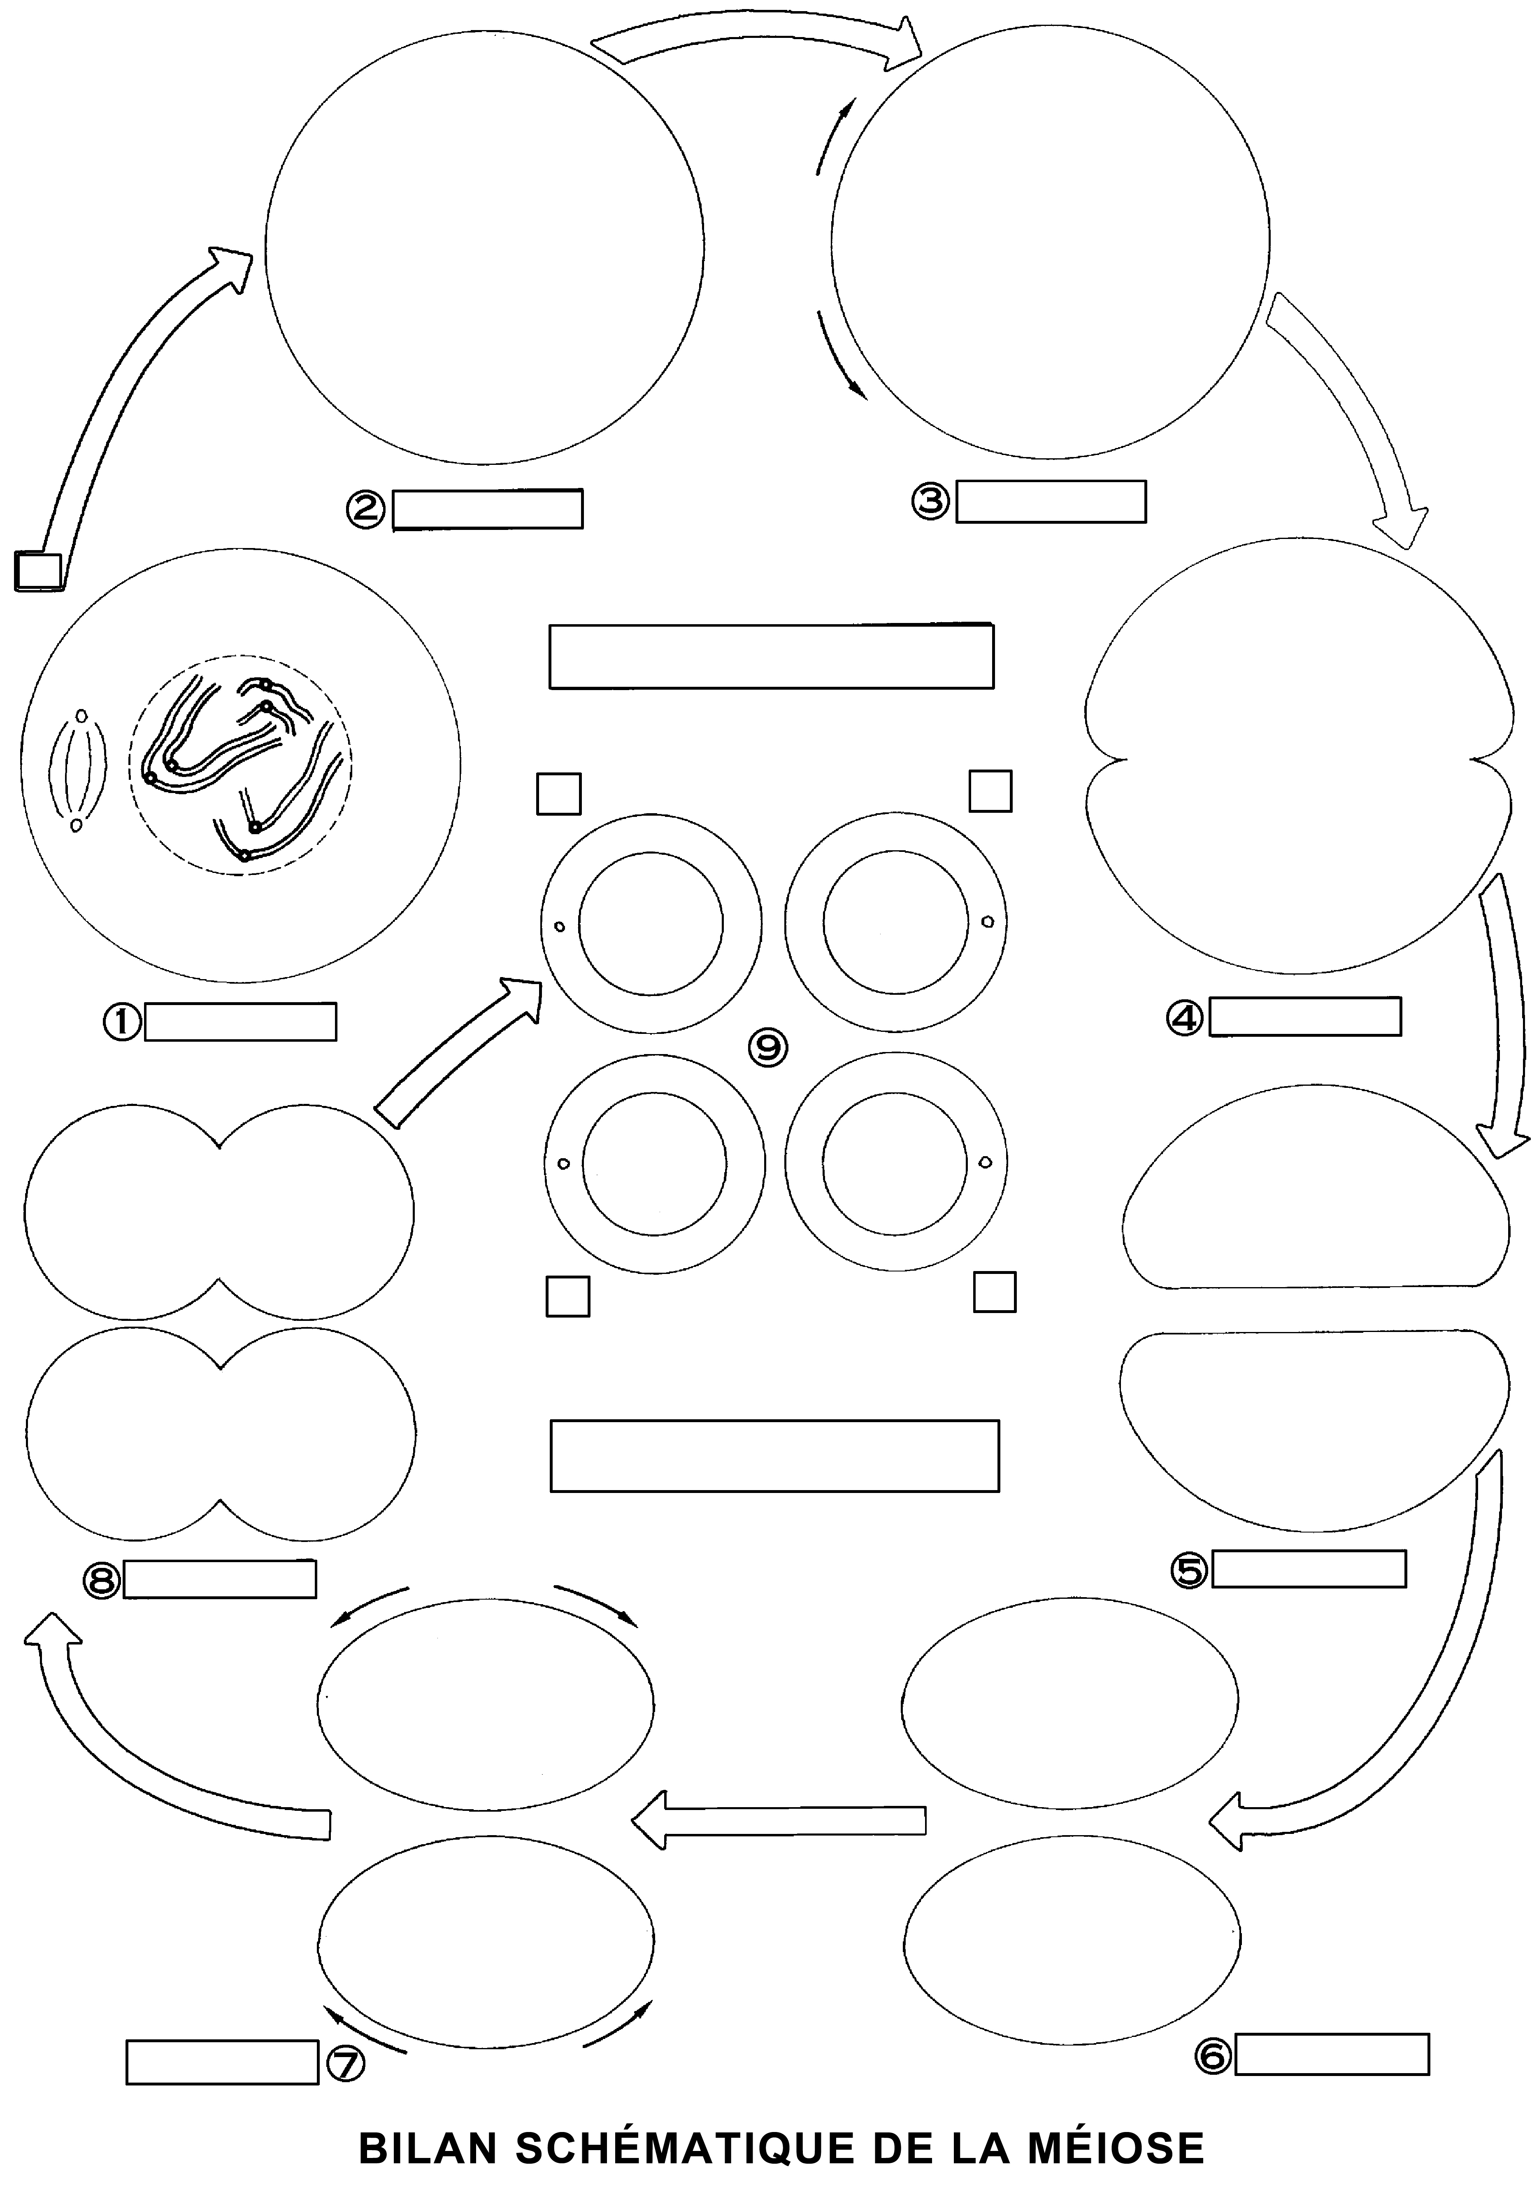

Titre :

